СОВРЕМЕННЫЕ МАСТЕРА - ЛОЗОПЛЕТЕЛЬЩИКИ МОГИЛЕВСКОГО РЕГИОНА И ИХ ИЗДЕЛИЯ

АФОНЬКИН СТАНИСЛАВ НИКОЛАЕВИЧ

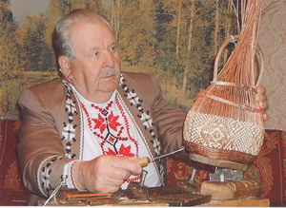
Мастер лозоплетения. Родился в г.Быхове в 1929 году. Постоянный участник фестивалей, смотров, конкурсов. Народный мастер Беларуси.
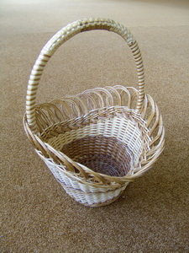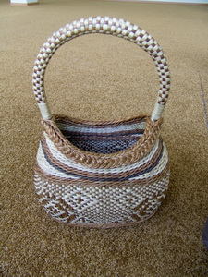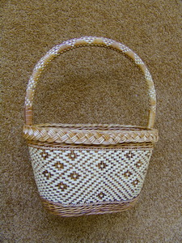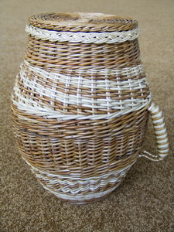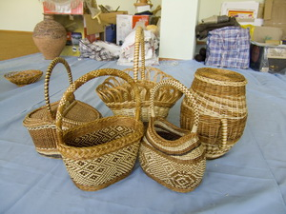

БОГДАНОВИЧ ТАМАРА НИКОЛАЕВНА

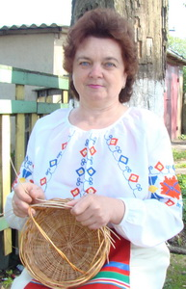

Мастер лозоплетения. Родилась в г. Горки в 1953 году. Член Белорусского союза мастеров народного творчества, Народный мастер Беларуси
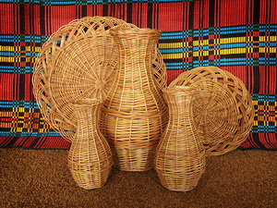
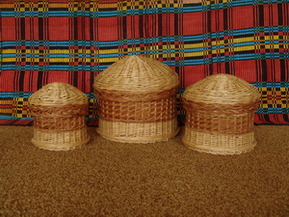

ГЕРБАЧ ВИКТОР ПАВЛОВИЧ

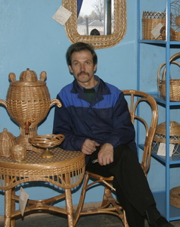

Мастер лозоплетения. Родился в г.Бобруйске в 1957 году. Работает в технике лозоплетения свыше 15 лет, работы от мелкой сувенирной продукции до крупных изделий – мебель (стол, кресла, табуреты, самовар, и т.д.) Участник и дипломант различных выставок, ярмарок, фестивалей.
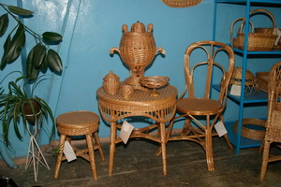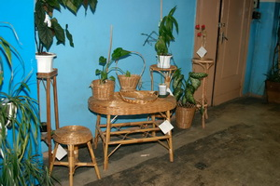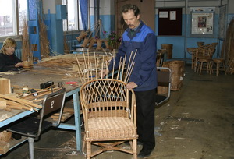

ДЕМИДОВ ВЛАДИМИР АЛЕКСАНДРОВИЧ

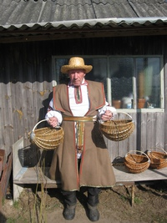
Мастер лозоплетения. Родился в Черикове в 1935 году. Является активным участником ежегодных районных, областных и республиканских праздников, ярмарок, выставок-продаж, различных праздников и фестивалей.
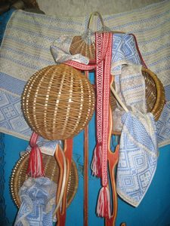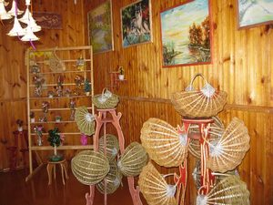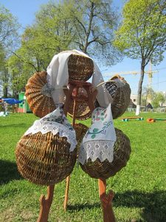

ДЗЕЙН АНАСТАСИЯ МИХАЙЛОВНА

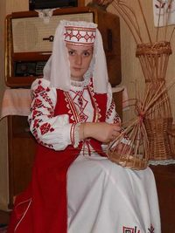

Мастер лозоплетения. Родилась 5 апреля 1984 г. в городе Могилёве. Ремеслу лозоплетения научилась у мастера Котовой Надежды Эдуардовны.
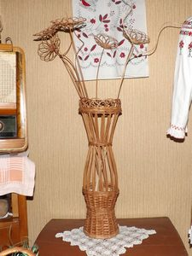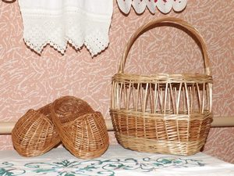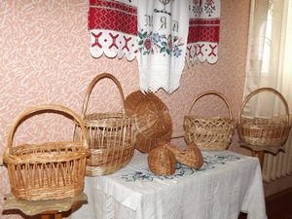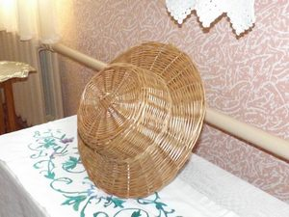

ЛУКАШЕНКО СЕРГЕЙ НИКОЛАЕВИЧ

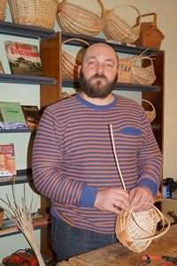
Мастер лозоплетения. Родился в 1978 году в г.Славгороде. Мастерством лозоплетения Сергей Александрович стал заниматься в 2011 году – был мастером-самоучкой. Сначала это было занятие для души, затем стало делом жизни. Сегодня Сергей Александрович является участником проекта «Возрождение традиционных видов ремесел в сельской местности», занимается ремесленнической деятельностью, проводит мастер-классы на селе. Рядом с ним трудится и его жена Ольга. Они активно участвуют в районных выставках.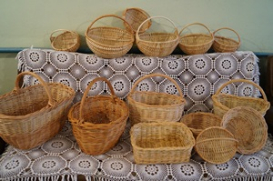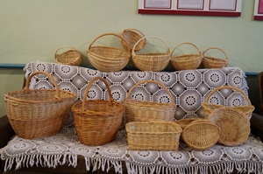

МЕСНИК АЛЕКСЕЙ СЕРГЕЕВИЧ

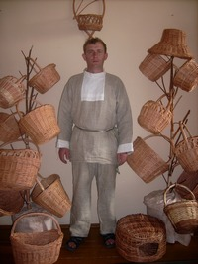

Мастер лозоплетения. Член Белорусского Союза мастеров народного творчества мастер по лозоплетению.
.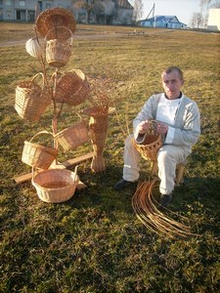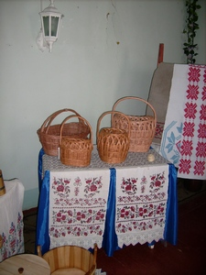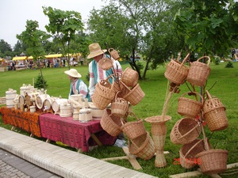

ПОРАЖИНСКАЯ ГАЛИНА НИКОЛАЕВНА

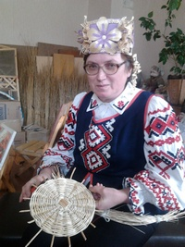

Мастер лозоплетения. Плетением из лозы увлеклась еще будучи студенткой Белорусской государственной сельскохозяйственной академии. Училась мастерству самостоятельно, глядя как работают другие мастера. Постепенно хобби переросло в постоянное и серьезное занятие изготовления изделий из лозы.
.
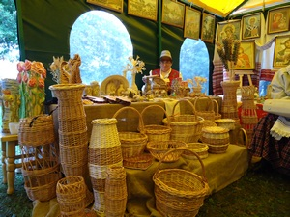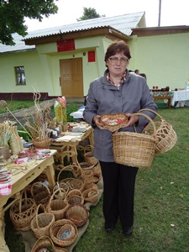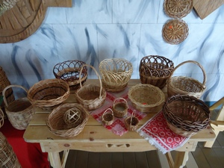

МЕШКОВ ВАСИЛИЙ ИЛЛАРИОНОВИЧ

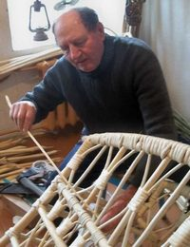

Мастер лозоплетения.
Мешков В.И. является постоянным участником областных, республиканских, международных фестивалей, конкурсов, выставок.
За профессионализм и творческий подход в работе, награждён грамотами отдела идеологической работы, культуры и по делам молодежи районного исполнительного комитета.

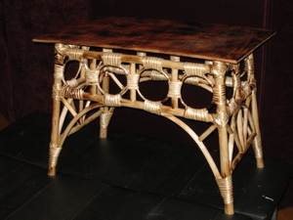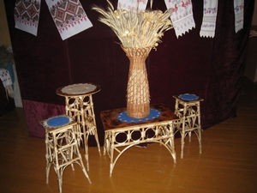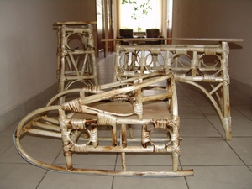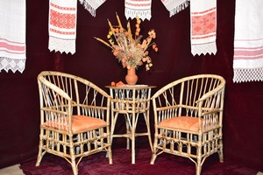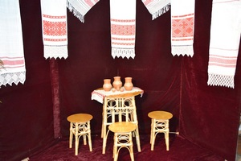

ПРИЛОЖЕНИЕ 4
ЭТАПЫ СОЗДАНИЯ КОНКУРСНОЙ РАБОТЫ

ИНСТРУМЕНТЫ ДЛЯ ЗАГОТОВКИ ЛОЗЫ

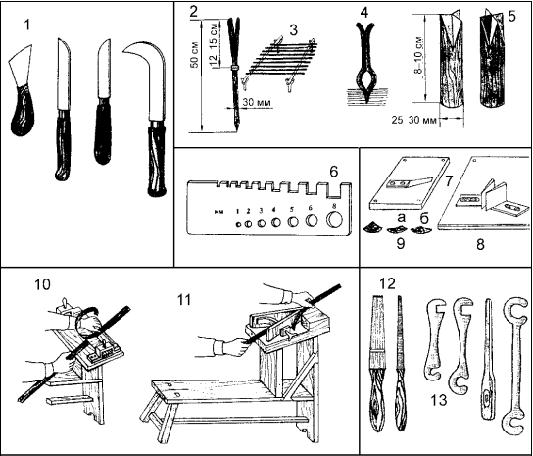
1 – ножи (горбач, корзиночный, садовый, серповидный); 2 – щемилка из ивовой палки; 3 – приспособление для сушки ошкуренных прутьев; 4 – металлическая щемилка; 5 – колунки из твердых пород дерева; 6 – шаблон для сортировки прутьев; 7 – инструмент для строгания ивовых лент по толщине; 8 – то же, по ширине; 9 – изменения профиля шин за первый (а) и второй (б) проходы; 10 – шоф; 11 – шмол; 12 – изер; 13 – жамки

ВИДЫ ПЛЕТЕНИЯ

По способу заполнения пространства между стойками различают следующие виды плетения: прямое, послойное, рядами, квадратами, ажурное, веревочкой, загибкой и множество их вариаций.
Прямое плетение. При прямом плетении одиночные прутья вплетают через одну стойку в виде непрерывной ленты, наслаивая ряды по пологой спирали. Соединяю прутья друг с другом одинаковыми концами, комель с комлем, вершину с вершиной. Для большей прочности вершину нового прута переплетают с вершиной предыдущего на протяжении 2-3 стоек. Если стыковка идет комлем, то стыковка прутьев происходит за одной и той же стойкой.
Прямое плетение можно выполнять одновременно двумя или тремя прутьями.

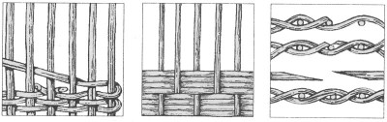

Прямое плетение: а- общий вид; б- плетение четырьмя прутьями; в – простая и улучшенная (на ус) надставка нового прута

Послойное плетение. Используют прутья одно толщины и длины. Начинают плести с комлевого конца. Прутья направляют вверх под углом 10-15⁰ . каждый новый прут втыкают с лева от предыдущего и вплетают его между четырьмя стойками выводя наружу. Концы прутьев находящиеся снаружи поочередно заплетают через одну стойку, потом еще через одну и так пока весь прут не заплетется в стенку. Обычно прута хватает на 8-10 рядов (6-7 см высоты изделия). Послойное плетение можно вести двумя прутьями или поочередно одни и двумя прутьями.

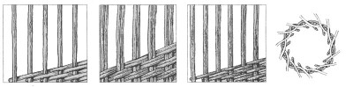

Послойное плетение: а – одним прутом; б – двумя прутьями; в – одним и двумя прутьями поочередно; г – вид сверху
Плетение рядами. Плетение начинают самыми короткими прутьями. Последующий прут, начинают заплетать с очередного стоящего справа стояка. Когда количество вплетенных прутьев окажется равным числу стояков, слой плетения кончается. Плетение рядами можно вести до тех пор, пока изделие не достигнет желаемой высоты.

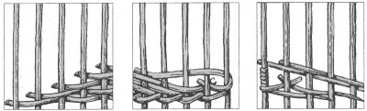

Плетение рядами: а – общий вид; б – начало выполнения ряда при плетении от одного конца к другому; в – окончание ряда при плетении изделия от одного конца к другому

Квадратное плетение («в шашку») – разновидность простого плетения. Каждым прутом оплетают две стойки снаружи и две изнутри, прутья второй полосы тоже вплетают через две стойки, захватывая одну стойку первой полосы, при этом получаются квадраты.

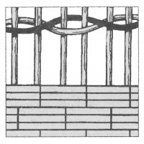

Плетение «в шашку»

Плетение «в шахматку» это тоже квадратное плетение, при котором используются прутья разных цветов, светлого и темного, за счет этого получается чередование полос разного цвета.

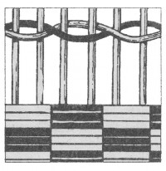

Плетение «в шахматку»

Плетение веревочкой. Применяют для изготовления донышек корзин и укрепления других видов плетения. В данном случае прутья не только охватывают стояки, но и переплетаются между собой. Простоя веревочка состоит из двух прутьев, сложные веревочки состоят из 3-4-5 и более прутьев.

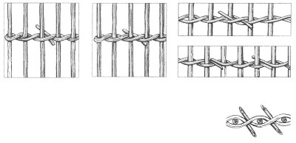

Плетение веревочкой: а- простой способ присоединения нового прута при плетении веревочкой; б- более надежные способы присоединения нового прута в простой веревочке

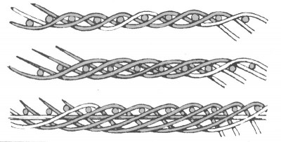

Сложная веревочка: в три прута; в четыре прута; в пять прутьев

Плетение «в елочку» - модификация плетения веревочкой, ее плетут в 4 и 8 прутьев. Елочку плетут на донышках овальных корзин для противодействия естественному скручиванию материала.

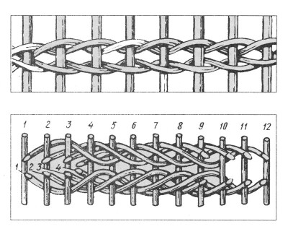
Плетение «в елочку» в четыре прута и в восемь прутьев

Загибка. Загибкой завершают плетения изделия, загибки бывают в две, три и четыре пары прутьев.

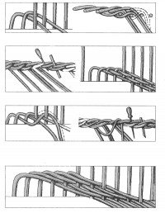

Варианты загибок

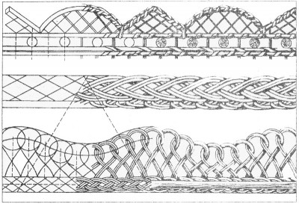

Декоративные загибки

Коса. Коса имеет более декоративный характер завершения плетения, придает более нарядный вид изделиям. Косу можно сделать накладную, и кромочную в основе которой используют стояки изделия. Плетут косы из 3-4-5 пар прутьев.

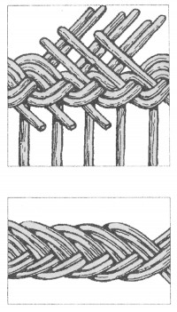

Плетение косы

Бордюры. Используют в качестве декоративного завершения изделия. Рисунок бордюра зависит от мастерства и фантазии мастера.

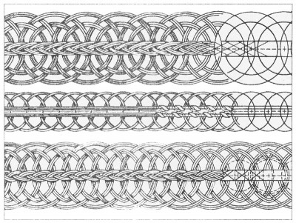

Варианты плетеных бордюров

ПРИЛОЖЕНИЕ
НАРОДНАЯ МУДРОСТЬ ОБ ИВЕ (ЛОЗЕ)
Когда с ивы и с лозы пух летит, сей поздний овес.
Коли ива рано по осени покрылась инеем, то будет протяжная весна.
Не верба бьет, старый грех.
Он сказывает на вербе грушу, врет.
Дождешься, как от вербы яблок.
Где вода, там верба, где верба, там и вода.
Кто вербу посадит, сам на себя заступ готовит, умрет, когда из вербы можно будет вытесать лопату.
Немец, что верба: куда ни ткни, тут и принялся!
Верба красна бьет напрасно; верба бела бьет за дело.
На кануне Вербного воскресенья Святой Лазарь за вербой лазил.
Если вербная неделя ведряная, с утрениками, то яри хороши будут, яросл.
На вербной мороз — яровые хлеба хороши будут, новг.
Скотину выгоняют в поле в первый раз (на Юрья) вербой с Вербного воскресенья.

